高斯滤波器

算法实现
高斯滤波是一种线性平滑滤波，适用于消除高斯噪声，广泛应用于图像处理的减噪过程。 通俗的讲，高斯滤波就是对整幅图像进行加权平均的过程，每一个像素点的值，都由其本身和邻域内的其他像素值经过加权平均后得到。高斯滤波的具体操作是：用一个模板（或称卷积、掩模）扫描图像中的每一个像素，用模板确定的邻域内像素的加权平均灰度值去替代模板中心像素点的值。
图像大多数噪声均属于高斯噪声，因此高斯滤波器应用也较广泛。高斯滤波是一种线性平滑滤波，适用于消除高斯噪声，广泛应用于图像去噪。
可以简单地理解为，高斯滤波去噪就是对整幅图像像素值进行加权平均，针对每一个像素点的值，都由其本身值和邻域内的其他像素值经过加权平均后得到。
高斯滤波的具体操作是：用一个用户指定的模板（或称卷积、掩膜）去扫描图像中的每一个像素，用模板确定的邻域内像素的加权平均灰度值去替代模板中心像素点的值。
一维高斯分布：
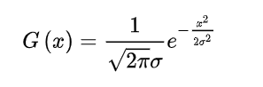
二维高斯分布：
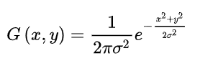

C语言代码实现，见附录1。

模块结构
本次设计的高斯差分图像处理模块的总体模块结构图如下：
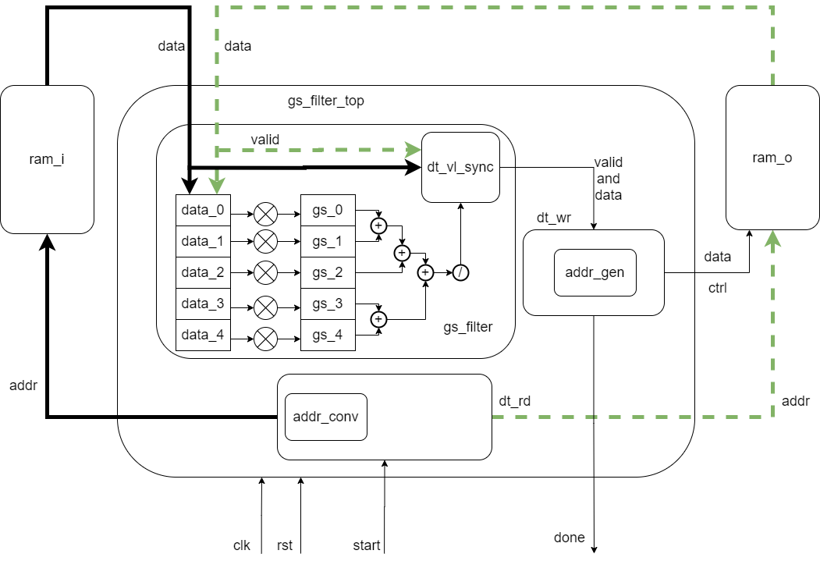

图像处理模块主要包括四个模块：
- 数据读取模块(dog_dt_rd)；
- 数据处理模块(dog_op)；
- 数据写入模块(dog_dt_wr)；
- 存储模块(mem_wrap)；
- 顶层模块
  - 数据读取模块
数据读取作为高斯差分的第一步，准确的产生连续的地址和控制信号到memory中并读取数据极为关键，下面以3阶高斯滤波为例，阐述如何发送地址信号：
如下图所示，根据高斯滤波的可分离性，将采样矩阵分别转为横向采样与纵向采样矩阵，横向采样按行从地位向高位平移采样，纵向采样按列从低位向高位平移采样，被采样数据中心位于采样矩阵中心时进行一次加权平均计算，例如当地址1的数据位于横向采样矩阵中心，则有一次计算
(data[0]*1+data[1]*2+data[2]*1) / 4
同理可得纵向的数据计算过程，涉及到边缘计算时则有不同的处理方式，例如当地址0的数据位于采样矩阵中心时，按照对称原理将地址1的数据对称到地址-1处，同样的加权平均计算得到地址0的计算结果。
综上可知第一行按行计算时，需要采样数据的地址依次为1，0，1，2…255,第二行需要采样数据的地址依次为257，256，257，258…511；同理可知其他行的取样地址排列。
第一列按列计算时，需要采样数据的地址依次为256，0，256，512…,第二行需要采样数据的地址依次为257，1，513…；同理可知其他列的取样地址排列。
在行列采样的切换边界处，利用一个状态位控制即可；整个地址的产生过程连续且valid信号保持，使得计算过程不中断。
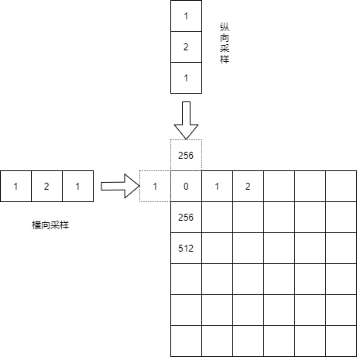
时序图如下：
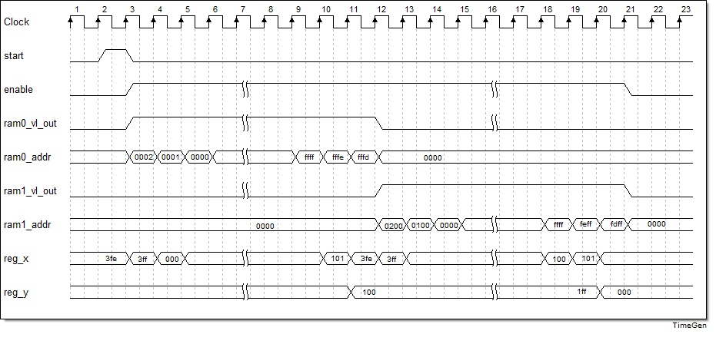
Verilog代码见附录2。

  - 数据处理模块
有2.1节中的阐述可知，数据处理模块需要不间断的处理连续到来的数据，这就需要用到流水线技术，使用相应深度的移位寄存器将数据缓存。
因为高斯矩阵的对称性，本次设计中选择先进行同类项合并以简化乘法运算，乘法运算后（即加权计算过程）在求和，最后求平均数。
Verilog代码见附录3。
时序图如下：
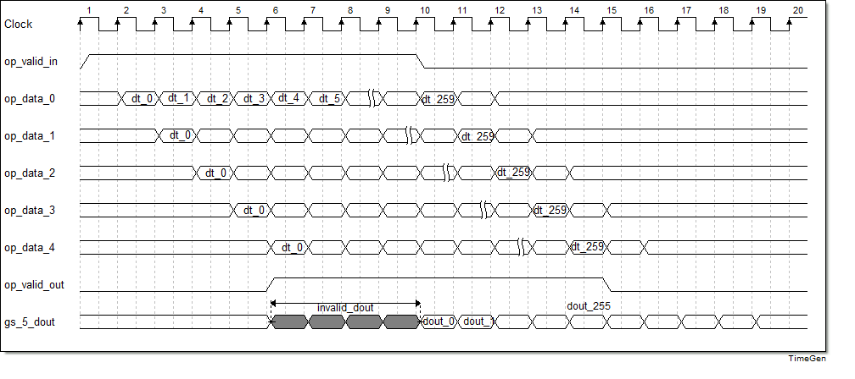

  - 数据写入模块
从数据处理模块的进入数据写入模块的数据都是连续的，需要注意的是因为数据读取模块在做图像边缘计算时每行或者每列多读取了6位数据，则从数据处理模块输出的数据将多出6位数据，一般在所需数据的前面到来，此时可通过计数器的计数将前六位数据的valid的信号置为低位，其余数据按照产生的地址依次按行或者按列写入memory中。
时序图如下：
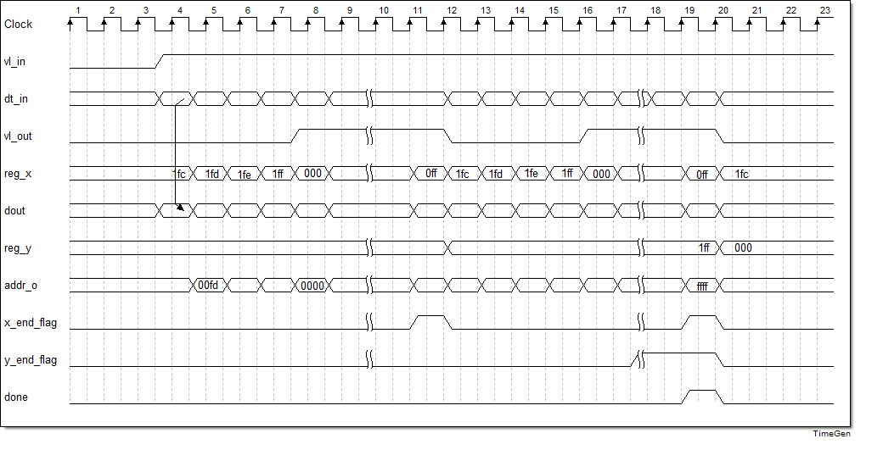
Verilog代码见附录4。

  - 存储模块
存储模块中使用了block_ram的IP，在外围连接一个写端口和两个读端口，满足设计框图中的两块memory的需求，通过数据选择器选择被使能的端口。
Verilog代码见附录5。

  - 顶层模块
顶层模块设计简洁，只需要将数据读取模块，数据处理模块，数据写入模块相应的端口连接，保证数据正常的通路。其中输入端口出时钟复位与启动信号，还有ram0、ram1与ram2的输入接口，输出接口含有完成信号与ram1、ram2的数据接口。
Verilog代码见附录6。

验证方法
测试方法采用黑盒验证，验证平台接口如下图所示。
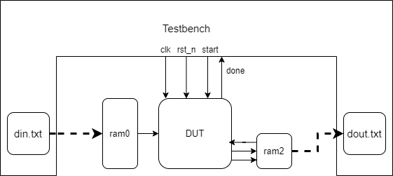

第一步：首先是待测数据的获取，利用matlab获取一张尺寸为256*256的图片的灰度值，并输入到din.txt文件中，通过testbench写入ram0；
Mablab代码如下：
>> H=imread('C:\Users\gaoyujing\Desktop\原图.jpg');
>> imshow(H);
>> H=imresize(H,[256 256]);
>> I = rgb2gray(H);
>> figure
>> imshow(I);
>> imshow(I);
>>HEX = compose("%X",I);
第二步：在testbench中例化dut和mem_wrap模块并连接相应信号，通过testbench向dut输入时钟信号clk（周期10ns,频率100Mhz），复位信号rst_n，启动信号start，其中start信号长度为一个周期；
第三步：dut收到start信号后开始读取ram0中的图片数据，并开始按行计算将中间数据load到ram1中；按行处理完后从ram1中读取数据再按列处理数据，并写回ram1;
第四步：完成一组256*256的数据处理后，dut向testbench返回完成信号done，tb收到done信号后，将ram1中的数据load进入dout.txt，并结束仿真；
第五步：将dout.txt的数据与C程序仿真所得的数据进行对比，比较输出结果是否正确，此过程通过C语言实现，详情代码请见附录7；并将dout.txt中数据放入matlab中进行数据转图片，查看高斯差分的效果；
Matlab代码如下：
>>A=load(‘dout.txt’);
>>A=uint(A);
>>figure
>>imshow(A)
Testbench的verilog代码见附录8。

验证结果
Compare.c程序执行完的结果显示如下：
read file successfully
read file successfully
=====copare successfully========
表示高斯差分图像处理模块的仿真结果与C程序的仿真结果一致，证明verilog的实现功能与C程序的实现功能相同。
将输出的文本信息load到matlab并显示，得到如下图片:

原图 差分结果

附录1
C语言代码：
#include <stdio.h>
#include <stdlib.h>

int main(){
int gs[5] = {1,4,6,4,1}; //Guassian kernel
int line = 256;
int column = 256;
int x; //coordinate of line
int y; //coordinate of column
int sr; //scan radius from -2 to 2
int mod;
int data_tmp[65536] = {0};
int data_out[65536] = {0};
int data_in[65536] = { };

FILE *fp;
if((fp=fopen("data_in.txt","r"))==NULL){
printf("read file failed\n");
exit(0);
}
else{
printf("read file successfully\n");
for(int i=0; i<65536; i++)
fscanf(fp,"%x",&data_in[i]);
fclose(fp);
}

for(x = 0;x < line;x++){
for(y = 0;y < column;y++){
for(sr = -2;sr <= 2;sr++){
int y_sr = ((y+sr) < 0) ? -(y+sr) :
((y+sr) >= column) ? (2*(column-1) - (y+sr)) :
(y+sr);
data_tmp[x*line+y] += gs[sr + 2] * data_in[x*line+y_sr];
}
mod = data_tmp[x*line+y] % 16;
data_tmp[x*line+y] /= 16;
if(mod >= 8)
data_tmp[x*line+y]++;
else
data_tmp[x*line+y] = data_tmp[x*line+y];
}
}

for(y = 0;y < column;y++){
for(x = 0;x < line;x++){
for(sr = -2;sr <= 2;sr++){
int x_sr = ((x+sr) < 0) ? -(x+sr) :
((x+sr) >= line) ? (2*(line-1) - (x+sr)) :
(x+sr);
data_out[x*line+y] += gs[sr + 2] * data_tmp[x_sr*line+y];
}
mod = data_out[x*line+y] % 16;
data_out[x*line+y] /= 16;
if(mod >= 8)
data_out[x*line+y]++;
else
data_out[x*line+y] = data_out[x*line+y];
}
}

FILE *fp_1;
if((fp_1=fopen("data_tmp.txt","w"))==NULL){
printf("open file failed\n");
exit(0);
}
else{
printf("open file successfully\n");
for(x=0; x<256; x++){
for(y=0; y<256; y++){
fprintf(fp_1,"%d\t",data_tmp[256*x+y]);
}
fprintf(fp_1,"\n");
}
fclose(fp_1);
}

FILE *fp_2;
if((fp_2=fopen("data_out.txt","w"))==NULL){
printf("open file failed\n");
exit(0);
}
else{
printf("open file successfully\n");
for(x=0; x<256; x++){
for(y=0; y<256; y++){
fprintf(fp_2,"%d\t",data_out[256*x+y]);
}
fprintf(fp_2,"\n");
}
fclose(fp_2);
}

FILE *fp_3;
if((fp_3=fopen("data_in_dec.txt","w"))==NULL){
printf("open file failed\n");
exit(0);
}
else{
printf("open file successfully\n");
for(x=0; x<256; x++){
for(y=0; y<256; y++){
fprintf(fp_3,"%d\t",data_in[256*x+y]);
}
fprintf(fp_3,"\n");
}
fclose(fp_2);
}

}

附录2
读数据模块：
module gs_dt_rd(
input clk,
input rst_n,
input start,

output ram0_rd_valid_out,
output [15:0] ram0_rd_addr_out,
output ram1_rd_valid_out,
output [15:0] ram1_rd_addr_out
);
parameter [9:0] X_START = 10'h3fe; //-2
parameter [9:0] X_END = 10'h101; //257

//reg_x increase from -2 to 257
//reg_y[7:0] increase from 0 to 255
//reg[8] = 0 indicate that reading memory from ram0
//reg[8] = 0 indicate that reading memory from ram1
reg [9:0] reg_x;
reg [8:0] reg_y;

wire x_end_flag;
wire y_end_flag;

assign x_end_flag = (reg_x == X_END) ? 1'b1 : 1'b0;
assign y_end_flag = (reg_y == 9'h1ff) ? 1'b1 : 1'b0;

//================= enable ==================//
reg enable;
reg end_flag;

always @(posedge clk or negedge rst_n)
if(!rst_n)
end_flag <= 1'b0;
else if(x_end_flag && y_end_flag)
end_flag <= 1'b1;
else
end_flag <= 1'b0;

always @(posedge clk or negedge rst_n)
if(!rst_n)
enable <= 1'b0;
else if(start)
enable <= 1'b1;
else if(end_flag)
enable <= 1'b0;

//================ reg_x increase ============//
always @(posedge clk or negedge rst_n)
if(!rst_n)
reg_x <= X_START;
else if(end_flag | x_end_flag)
reg_x <= X_START;
else if(start | enable)
reg_x <= reg_x + 1;

//================ reg_y increase ============//
always @(posedge clk or negedge rst_n)
if(!rst_n)
reg_y <= 9'h0;
else if(x_end_flag)
reg_y <= reg_y + 1;

//================ ram0 or ram1 mux ===========//
reg ram0_valid_reg;
reg [7:0] reg_x_tmp;
reg [7:0] reg_y_tmp;

assign ram0_rd_valid_out = ram0_valid_reg;
assign ram1_rd_valid_out = enable ? (~ram0_rd_valid_out) : 1'b0;
assign ram0_rd_addr_out = ram0_rd_valid_out ? {reg_y_tmp , reg_x_tmp} : 16'h0;
assign ram1_rd_addr_out = ram1_rd_valid_out ? {reg_x_tmp , reg_y_tmp} : 16'b0;

always @(posedge clk or negedge rst_n)
if(!rst_n)
ram0_valid_reg <= 1'b0;
else if(start)
ram0_valid_reg <= 1'b1;
else if(reg_y[8])
ram0_valid_reg <= 1'b0;

always @(posedge clk or negedge rst_n)
if(!rst_n)
reg_x_tmp <= 8'h0;
else if(reg_x[9])
reg_x_tmp <= (~reg_x[7:0]) + 1;
else if(reg_x[8])
reg_x_tmp <= (~reg_x[7:0]) + 8'hff;
else
reg_x_tmp <= reg_x[7:0];

always @(posedge clk or negedge rst_n)
if(!rst_n)
reg_y_tmp <= 8'h0;
else
reg_y_tmp <= reg_y[7:0];
endmodule

附录3
数据处理模块：
module gs_filter_5x5(
input clk,
input rst_n,
input start,
input ram0_valid_in,
input [7:0] ram0_data_in,
input ram1_valid_in,
input [7:0] ram1_data_in,

output op_valid_out,
output [7:0] op_data_out
);
parameter KERNEL = 5;

//input data mux
wire [7:0] op_data_in;
wire op_valid_in;

assign op_valid_in = ram0_valid_in ^ ram1_valid_in;
assign op_data_in = ram0_valid_in ? ram0_data_in : ram1_data_in;

//fifo for storing the input data
reg [7:0] op_data_0;
reg [7:0] op_data_1;
reg [7:0] op_data_2;
reg [7:0] op_data_3;
reg [7:0] op_data_4;

always @(posedge clk or negedge rst_n)
if(!rst_n) begin
op_data_0 <= 8'b0;
op_data_1 <= 8'b0;
op_data_2 <= 8'b0;
op_data_3 <= 8'b0;
op_data_4 <= 8'b0;
end
else if(start) begin
op_data_0 <= 8'b0;
op_data_1 <= 8'b0;
op_data_2 <= 8'b0;
op_data_3 <= 8'b0;
op_data_4 <= 8'b0;
end
else if(op_valid_in) begin
op_data_0 <= op_data_in;
op_data_1 <= op_data_0 ;
op_data_2 <= op_data_1 ;
op_data_3 <= op_data_2 ;
op_data_4 <= op_data_3 ;
end

//========== Calculation of op_data_out ===============//
//temporary reg for storing calculation result
//step 1
reg [10:0] step1_0;
reg [10:0] step1_1;
reg [10:0] step1_2;
//step 2
reg [11:0] step2_0;
reg [10:0] step2_1;
//step 3
reg [11:0] step3_0;
//step 4
reg [7:0] step4_0;

assign op_data_out = step4_0;
//calculation
//step 1
always @(posedge clk or negedge rst_n)
if(!rst_n) begin
step1_0 <= 11'b0;
step1_1 <= 11'b0;
step1_2 <= 11'b0;
end
else if(start) begin
step1_0 <= 11'b0;
step1_1 <= 11'b0;
step1_2 <= 11'b0;
end
else begin
//else if(op_valid_in) begin
step1_0 <= {3'b0 , op_data_0 } + {1'b0 , op_data_1 , 2'b0};
step1_1 <= {1'b0 , op_data_2 , 2'b0 } + {2'b0 , op_data_2 , 1'b0};
step1_2 <= {1'b0 , op_data_3 , 2'b0 } + {3'b0 , op_data_4 };
end

//step 2
always @(posedge clk or negedge rst_n)
if(!rst_n) begin
step2_0 <= 12'b0;
step2_1 <= 11'b0;
end
else if(start) begin
step2_0 <= 12'b0;
step2_1 <= 11'b0;
end
else begin
//else if(op_valid_in) begin
step2_0 <= step1_0 + step1_1;
step2_1 <= step1_2;
end

//step 3
always @(posedge clk or negedge rst_n)
if(!rst_n)
step3_0 <= 12'b0;
else if(start)
step3_0 <= 12'b0;
else
//else if(op_valid_in)
step3_0 <= step2_0 + step2_1;

//step 4
always @(posedge clk or negedge rst_n)
if(!rst_n)
step4_0 <= 8'b0;
else if(start)
step4_0 <= 8'b0;
//else if(op_valid_in)
else
step4_0 <= step3_0[11:4] + step3_0[3];

//================ op_valid_out ======================//
reg [KERNEL:1] valid_shift_r;
assign op_valid_out = valid_shift_r[KERNEL];

always @(posedge clk or negedge rst_n)
if(!rst_n)
valid_shift_r <= 0;
else if(start)
valid_shift_r <= 0;
else
valid_shift_r <= {valid_shift_r[KERNEL - 1:1] , op_valid_in};

//================for debug ====================//
reg [8:0] addr_cnt;
always @(posedge clk or negedge rst_n)
if(!rst_n)
addr_cnt <= 9'h1fe;
else if(addr_cnt == 9'h101)
addr_cnt <= 9'h1fe;
else if(op_valid_in)
addr_cnt <= addr_cnt + 1;

endmodule

附录4
写数据模块：
module gs_dt_wr(
input clk,
input rst_n,
input wr_valid_in,
input [7:0] wr_data_in,

output wr_valid_out,
output [15:0] wr_addr_out,
output [7:0] wr_data_out,
output done
);
parameter [8:0] X_START = 9'h1fc; //-4
parameter [8:0] X_END = 9'hff; //255

//================ wr_data_out ==========================//
assign wr_data_out = wr_data_in;

//================ wr_addr_out ========================//
//reg_x increase from -4 to 255
//reg_y[7:0] increase from 0 to 255
//reg_y[8] = 0 indicate that writing with line
//reg_y[8] = 1 indicate that writing with colunm
reg [8:0] reg_x;
reg [8:0] reg_y;

wire x_end_flag;
wire y_end_flag;

assign x_end_flag = (reg_x == 9'hff) ? 1'b1 : 1'b0;
assign y_end_flag = (reg_y == 9'h1ff) ? 1'b1 : 1'b0;

assign wr_addr_out = reg_y[8] ? {reg_x[7:0] , reg_y[7:0]} : {reg_y[7:0] , reg_x[7:0]};

//reg_x
always @(posedge clk or negedge rst_n)
if(!rst_n)
reg_x <= X_START;
else if(x_end_flag)
reg_x <= X_START;
else if(wr_valid_in)
reg_x <= reg_x + 1;

//reg_y
always @(posedge clk or negedge rst_n)
if(!rst_n)
reg_y <= 9'b0;
else if(x_end_flag)
reg_y <= reg_y + 1;

//================ wr_valid_out ========================//
//while reg_x is -4,-3,-2,-1, the data_in is invalid
//reg wr_valid_out_r;
assign wr_valid_out = wr_valid_in & (~reg_x[8]);

//================ done ========================//
assign done = x_end_flag && y_end_flag;

endmodule

附录5
存储模块：
module mem_wrap(
input clk,

input wea,
input [15:0] addra,
input [7:0] dina,

input enb,
input [15:0] addrb,
output [7:0] doutb,
output validb,

input enc,
input [15:0] addrc,
output [7:0] doutc,
output validc
);

reg validb_r;
assign validb = validb_r;

always @(posedge clk)
validb_r <= enb;

reg validc_r;
assign validc = validc_r;

always @(posedge clk)
validc_r <= enc;

//read mux
wire en_rd;
wire [15:0] addr_rd;
wire [7:0] dout_rd;

assign en_rd = enb | enc;
assign addr_rd = enb ? addrb :
enc ? addrc :
16'h0;
assign doutb = validb ? dout_rd : 16'h0;
assign doutc = validc ? dout_rd : 16'h0;

mem_ip u_mem(
.clka ( clk ),
.wea ( wea ),
.addra ( addra ),
.dina ( dina ),

.clkb ( clk ),
.enb ( en_rd ),
.addrb ( addr_rd ),
.doutb ( dout_rd )
);

endmodule

附录6
module gs_filter_top(
input clk ,
input rst_n ,
input start ,
input ram0_valid_in ,
input [7:0] ram0_data_in ,
input ram1_valid_in ,
input [7:0] ram1_data_in ,

output [15:0] ram0_rd_addr_o ,
output ram0_rd_valid_o ,
output [15:0] ram1_rd_addr_o ,
output ram1_rd_valid_o ,
output ram1_wr_valid_o ,
output [15:0] ram1_wr_addr_o ,
output [7:0] ram1_wr_data_o ,
output done
);
wire op_wr_valid;
wire [7:0] op_wr_data;

gs_dt_rd dt_rd(
.clk ( clk ),
.rst_n ( rst_n ),
.start ( start ),

.ram0_rd_valid_out ( ram0_rd_valid_o ),
.ram0_rd_addr_out ( ram0_rd_addr_o ),
.ram1_rd_valid_out ( ram1_rd_valid_o ),
.ram1_rd_addr_out ( ram1_rd_addr_o )
);

gs_filter_5x5 gs_filter(
.clk ( clk ),
.rst_n ( rst_n ),
.start ( start ),
.ram0_valid_in ( ram0_valid_in ),
.ram0_data_in ( ram0_data_in ),
.ram1_valid_in ( ram1_valid_in ),
.ram1_data_in ( ram1_data_in ),

.op_valid_out ( op_wr_valid ),
.op_data_out ( op_wr_data )
);

gs_dt_wr dt_wr(
.clk ( clk ),
.rst_n ( rst_n ),
.wr_valid_in ( op_wr_valid ),
.wr_data_in ( op_wr_data ),

.wr_valid_out ( ram1_wr_valid_o ),
.wr_addr_out ( ram1_wr_addr_o ),
.wr_data_out ( ram1_wr_data_o ),
.done ( done )
);

endmodule

附录7
#include <stdio.h>
#include <stdlib.h>

int main(){

int array_c[65536] = {1,2,3};
int array_v[65536] = {1,2,3};
int array_error[65536] = {0};
int cnt = 0;

FILE *fp;
if((fp=fopen("dog_out_dec.txt","r"))==NULL){
printf("read file failed\n");
exit(0);
}
else{
printf("read file successfully\n");
for(int i=0; i<65536; i++)
fscanf(fp,"%d",&array_c[i]);
fclose(fp);
}

FILE *fp_1;
if((fp_1=fopen("dog_out_verilog.txt","r"))==NULL){
printf("read file failed\n");
exit(0);
}
else{
printf("read file successfully\n");
for(int i=0; i<65536; i++)
fscanf(fp_1,"%d",&array_v[i]);
fclose(fp);
}

for(int i = 0;i < 65536;i++){
if(array_c[i] != array_v[i]) {
array_error[cnt] = i;
cnt ++;
}
}

if(cnt == 0)
printf("=====copare successfully========\n");
else{
printf("=====copare failed========\n");
FILE *fp_2;
if((fp_2=fopen("dog_out_error.txt","w"))==NULL){
printf("open file failed\n");
exit(0);
}
else{
for(int x=0; x<256; x++){
for(int y=0; y<256; y++){
fprintf(fp_2,"%d\t",array_error[256*x+y]);
}
fprintf(fp_2,"\n");
}
fclose(fp_2);
}
}
}

附录8
测试平台代码：
`timescale 1ns / 1ps

module gauss_filter_tb();

reg clk;
reg rst_n;
reg start;

wire done;

parameter PERIOD = 10;

// ============================================================
// uut
// ============================================================
wire ram0_valid_in ;
wire [7:0] ram0_data_in ;
wire ram1_valid_in ;
wire [7:0] ram1_data_in ;

wire [15:0] ram0_rd_addr_o ;
wire ram0_rd_valid_o ;
wire [15:0] ram1_rd_addr_o ;
wire ram1_rd_valid_o ;
wire ram1_wr_valid_o ;
wire [15:0] ram1_wr_addr_o ;
wire [7:0] ram1_wr_data_o ;

gs_filter_top u_gs_filter_top(
.clk ( clk ),
.rst_n ( rst_n ),
.start ( start ),
.ram0_valid_in ( ram0_valid_in ),
.ram0_data_in ( ram0_data_in ),
.ram1_valid_in ( ram1_valid_in ),
.ram1_data_in ( ram1_data_in ),

.ram0_rd_addr_o ( ram0_rd_addr_o ),
.ram0_rd_valid_o ( ram0_rd_valid_o ),
.ram1_rd_addr_o ( ram1_rd_addr_o ),
.ram1_rd_valid_o ( ram1_rd_valid_o ),
.ram1_wr_valid_o ( ram1_wr_valid_o ),
.ram1_wr_addr_o ( ram1_wr_addr_o ),
.ram1_wr_data_o ( ram1_wr_data_o ),
.done ( done )
);
// ============================================================
// image buf
// ============================================================
reg [15:0] tb_mem [0:65535];
reg tb_wr_en;
reg [16:0] tb_wr_addr;
reg [7:0] tb_wr_data;

reg tb_rd_en = 0;
reg [16:0] tb_rd_addr = 0;
wire [7:0] tb_rd_data;
wire tb_rd_vl;

mem_wrap ram0(
.clk ( clk ),
.wea ( tb_wr_en ),
.addra ( tb_wr_addr ),
.dina ( tb_wr_data ),

.enb ( ram0_rd_valid_o ),
.addrb ( ram0_rd_addr_o ),
.doutb ( ram0_data_in ),
.validb ( ram0_valid_in ),

.enc ( 1'b0 ),
.addrc ( 16'h0 ),
.doutc ( ),
.validc ( )
);

mem_wrap ram1(
.clk ( clk ),

.wea ( ram1_wr_valid_o ),
.addra ( ram1_wr_addr_o ),
.dina ( ram1_wr_data_o ),

.enb ( ram1_rd_valid_o ),
.addrb ( ram1_rd_addr_o ),
.doutb ( ram1_data_in ),
.validb ( ram1_valid_in ),

.enc ( tb_rd_en ),
.addrc ( tb_rd_addr ),
.doutc ( tb_rd_data ),
.validc ( tb_rd_vl )

);
// ================================
// Initialize
// ================================
integer tb_file_dest = 0;
initial begin
// Initialize Inputs
start = 1'b0 ;

rst_n = 1'b1;
#100 rst_n = 1'b0;
#100 rst_n = 1'b1;

// load source image
$readmemh( "data.verilog", tb_mem );

// load img
for( tb_wr_addr = 0; tb_wr_addr < 65536; tb_wr_addr = tb_wr_addr + 1) begin
tb_wr_en = 1;
tb_wr_data = tb_mem[tb_wr_addr];
@(posedge clk);
end
tb_wr_en = 0;
#(PERIOD*10);

// start
@ (posedge clk);
start = 1'b1;
@ (posedge clk);
//#PERIOD;
start = 1'b0;

// wait finish ( coding started when locating finished )
while(!done)
@(posedge clk);

#(PERIOD*10);

// readout result
tb_file_dest = $fopen( "data_out.txt", "w");
if ( tb_file_dest == 0 ) begin
$display("\nERR: could NOT open file, finish simulation!\n");
$finish;
end else begin
$display ("write result to file.....\n");
//$fwrite( tb_file_dest, "// 256 256\n");
end

@ (posedge clk);
for( tb_rd_addr = 0; tb_rd_addr < 65536; tb_rd_addr = tb_rd_addr + 1) begin
tb_rd_en = 1'b1;
@ (posedge clk);
end
tb_rd_en <= 1'd0;

#(PERIOD*10)
$fclose( tb_file_dest );

$display("\n: FINISH\n");
$finish;
end // initial

// ============================================================
// export dest img
// ============================================================
integer tb_cnt = 0;
always @( posedge clk ) begin
if( tb_rd_vl ) begin
$fwrite( tb_file_dest, "%D\t", tb_rd_data );
if( tb_cnt == 255 ) begin
tb_cnt <= 0;
$fwrite( tb_file_dest, "\n" );
end else begin
tb_cnt <= tb_cnt + 1;
end
end
end

// ==============================
// Clock
// ==============================
initial begin
clk = 0;
forever #(PERIOD/2) clk = ~clk;
end

endmodule

研究生签字

